Міністерство освіти та науки України

Національний технічний університет України

«Київський Політехнічний Інститут ім. Ігоря Сікорського» ФТІ Кафедра ТЗЗІ

Лабораторна работа №9 :

# «Побудова об’єктної ієрархії геометричних фігур»

Виконала: Ст. гр. ФЕ-81 Костиря В.І

Варіант 12

Перевірив: Прогонов Д.О.

Київ 2020

1.Тема: Побудова об’єктної ієрархії геометричних фігур

2.Мета роботи: засвоїти базові поняття ООП на прикладі побудови ієрархії геометричних фігур засобами мови програмування Python.

**3.Виконання лабораторної роботи**

1. Ознайомтеся з теоретичною частиною
2. Реалізуйте програмно приклади приведені в тексті

Виконайте свій варіант побудови геометричних фігур за вказівками викладача

Варіант 12

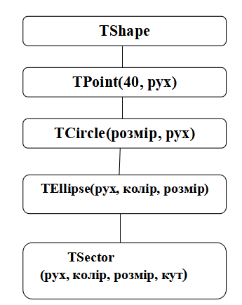

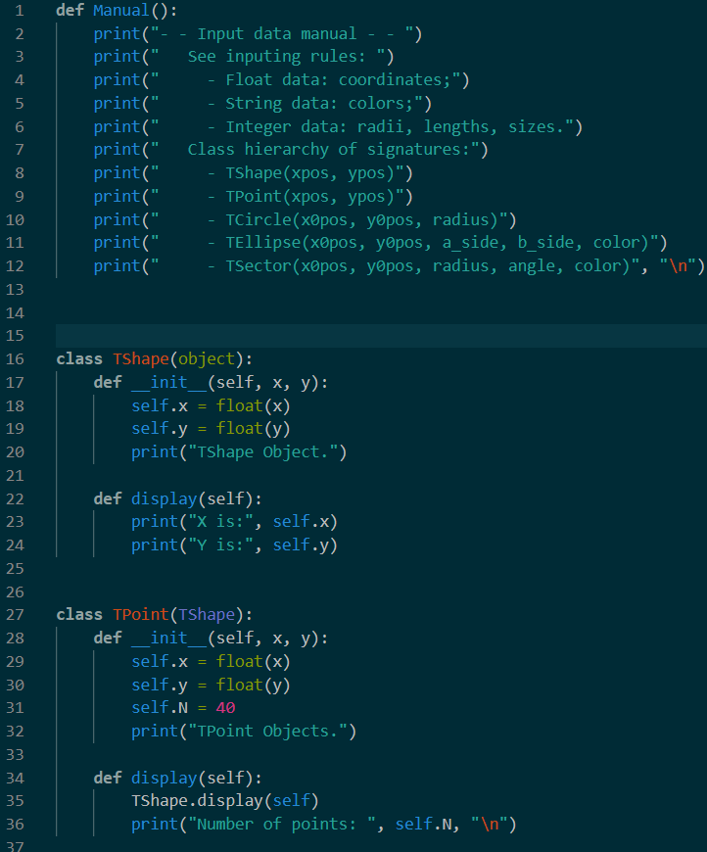

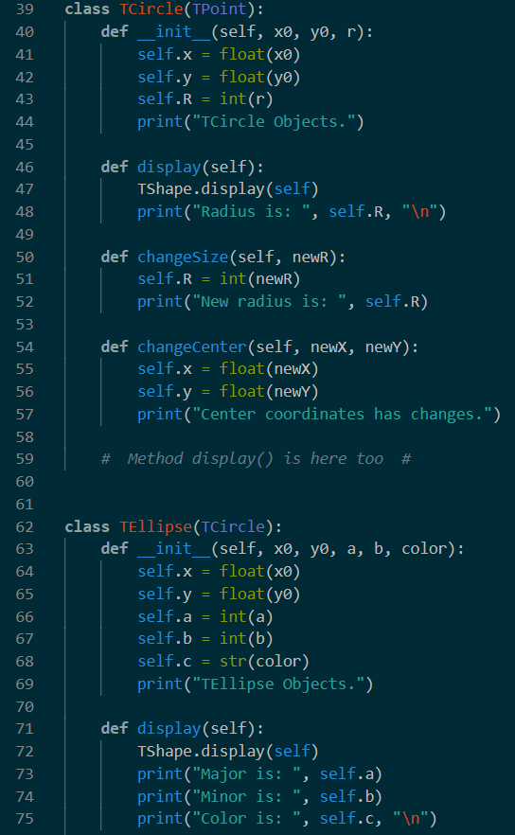

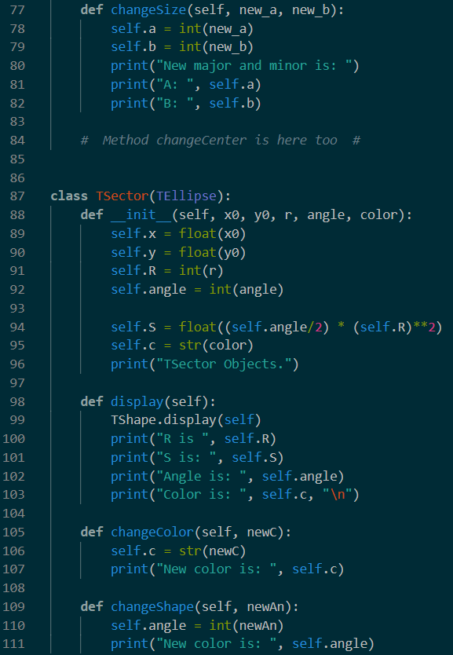

Приклад виконання програми:

